最让你惊喜的三题：
- 理解了upstream stage是washing，并指出了虽然washing完成的件数更多，但因为packing排队的订单数不多，所以do not indicate an immediate concern
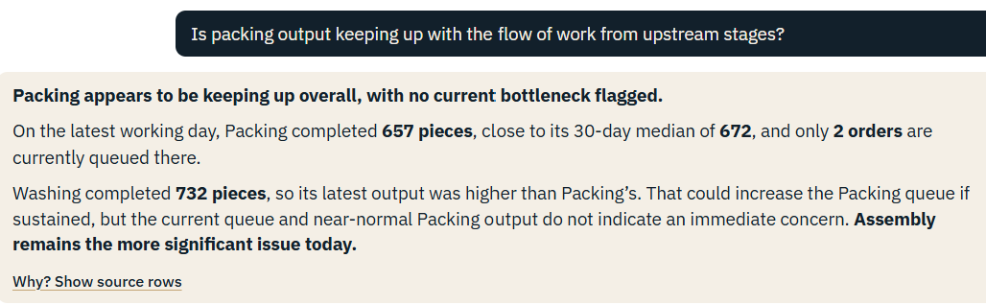

- 澄清的两个方案是互斥的，且都符合逻辑，选择选项1之后的回答也没有直接调用template，而是给出了符合prompt over the next 7 days限制的三个order，并排了risk level
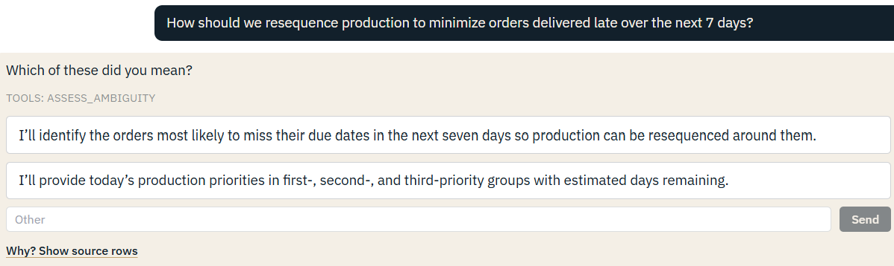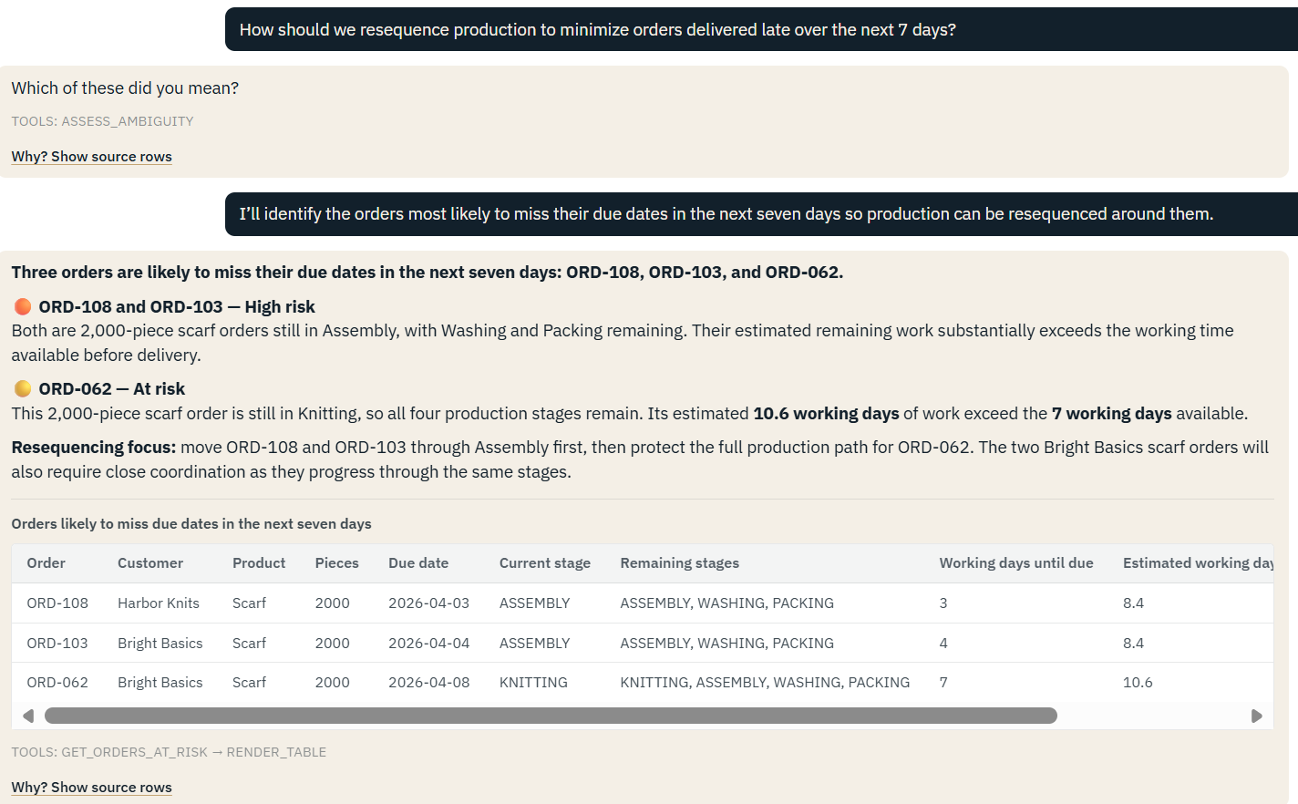

- 回答了short-term concern以及long-term concern
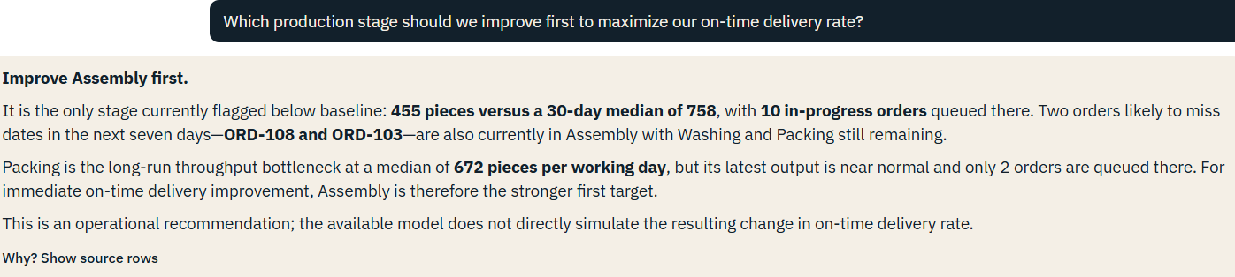

最让你失望的三题：
- 认不出小写的ord，应该可以回答，但实际没回答
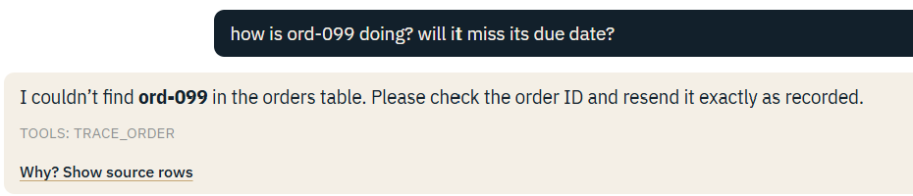

- 应该可以回答，但实际没回答
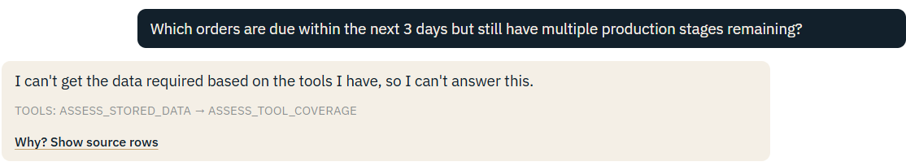

- 文字与表格不符（表格用的template）
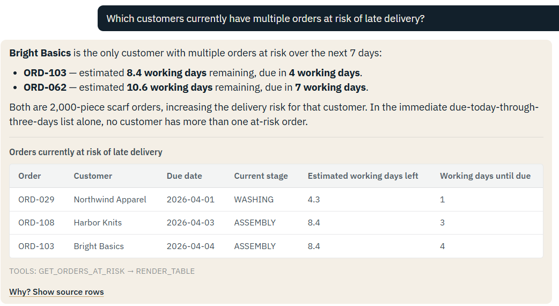

- priority是second和third，没有显示first priority的订单
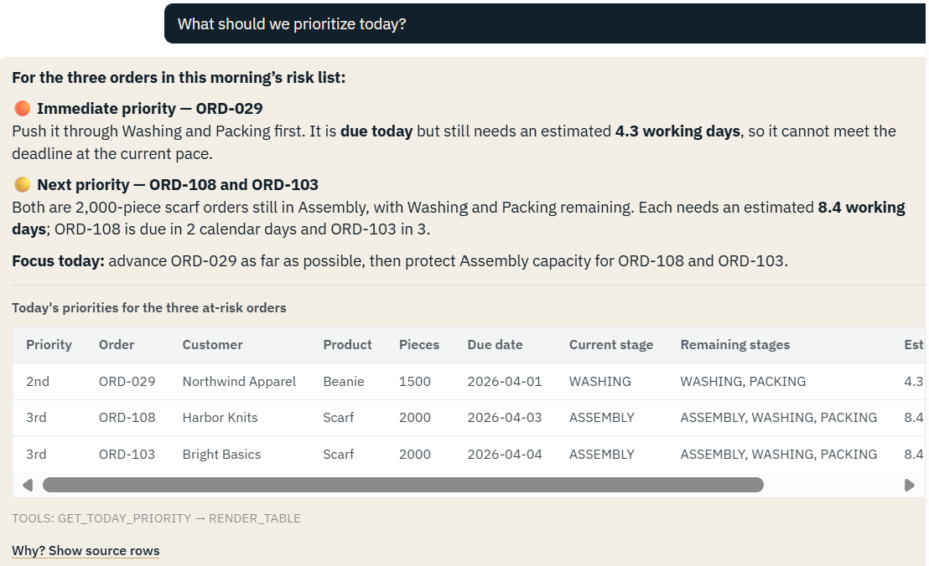

- Morning Briefing
有8个overdue，2个stall，不止3个tight deadline（跟着template走了）
suspended需指明是workshop（且不应重复两次）
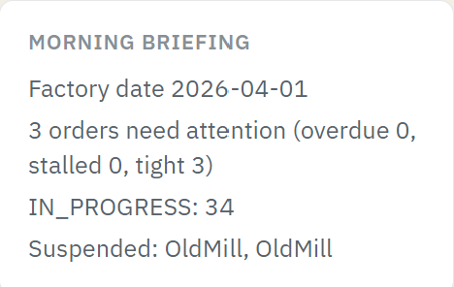
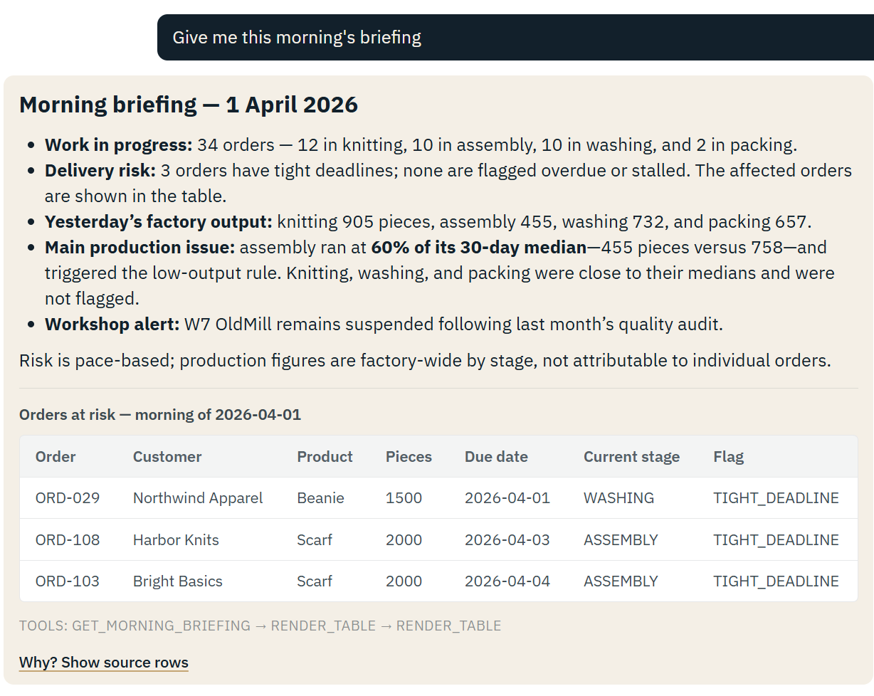

- Top issues为什么只显示P3，不显示P1和P2
